**关于研究生信息数字化管理系统接入统一身份认证平台的登录说明**

为了便于学校对系统进行统一管理，研究生信息数字化管理系统将接入统一身份认证平台，登录http://yjxt.bupt.edu.cn/，跳转到学校统一身份认证登录页面。

## 一、登录方式

1. 在校内登录研究生信息数字化管理系统

访问研究生信息数字化管理系统的地址：http://yjxt.bupt.edu.cn/，跳转到如下界面，输入统一身份认证平台的用户名及密码即可。

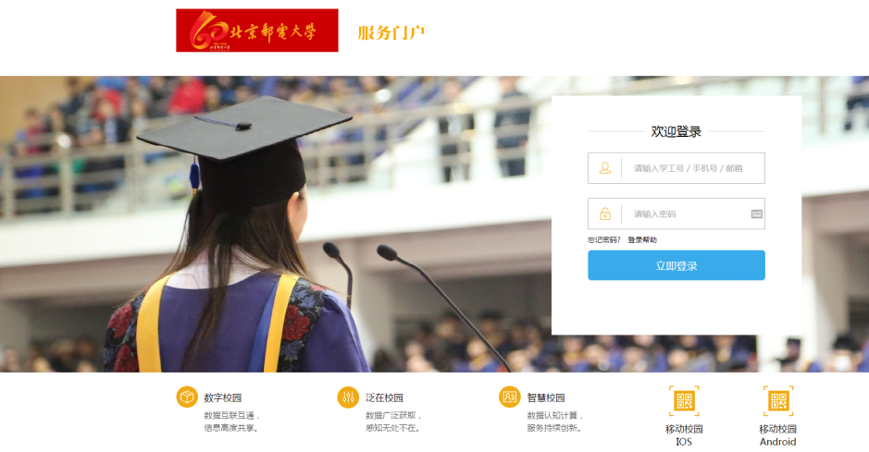

1. 在校外登录研究生信息数字化管理系统

**第一步：**PC机安装学校VPN客户端，下载地址：http://grs.bupt.edu.cn/content/content.php?p=9_30_1038 。手机VPN客户端，可在手机应用店搜索“globalProtect”安装。

**第二步：**连接配置

（1）PC机上安装完后，右下角出现如下图所示的图标：



点开此图标，用户名为工号或学号，密码为您在校内连接网络的密码，门户填vpn.bupt.edu.cn。如下图所示，设置完毕后，点击“应用”即可开始建立连接。

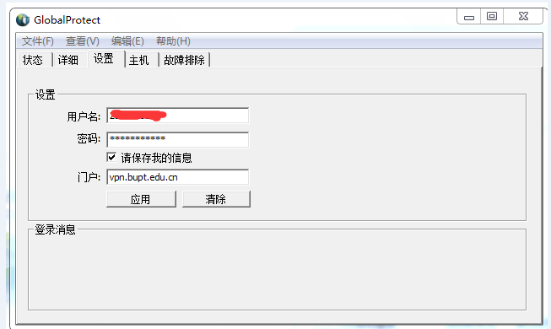

（2）手机上配置连接。打开globalProtect应用，门户填vpn.bupt.edu.cn,用户名为工号或学号，密码为您在校内连接网络的密码。设置完毕后，点击“连接”即可。

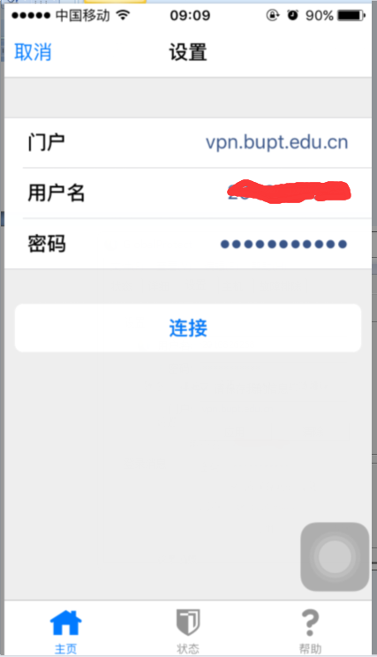

**第三步**：访问研究生信息数字化管理系统的地址：http://yjxt.bupt.edu.cn/，跳转到如下界面，输入统一身份认证平台的用户名及密码即可。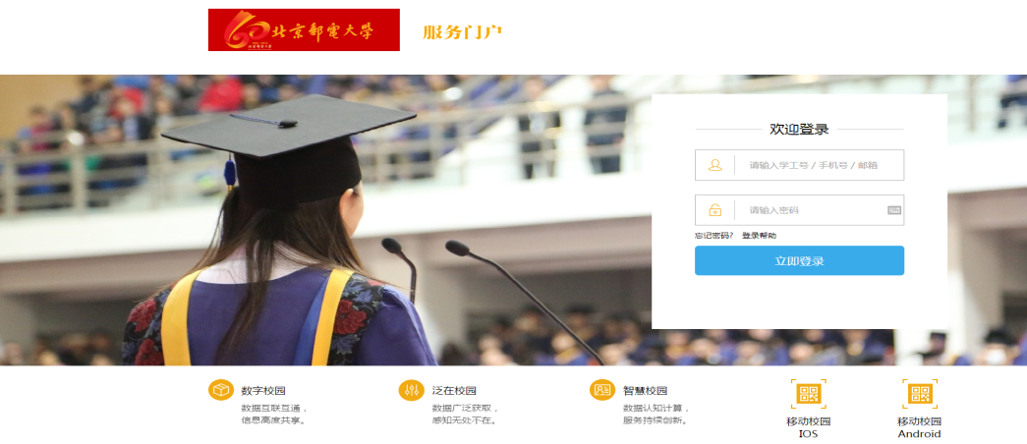

温馨提示：

1. VPN连接，用户名是您的学号或工号，初始密码是您身份证号的后6位。
2. 统一登录平台，默认用户名是您的学号或工号， 2015级以后的研究生，初始密码是您的身份证号，其他学生或教工，初始密码是您身份证号的后6位。
3. VPN连接及统一身份认证平台登录问题可咨询62283044-1024。
4. 如果您想查阅图书馆资料，需连接SSLPVN，详见http://lib.bupt.edu.cn/a/fuwu/shangwangfuwu/

## 二、关于统一身份认证登录的常见问题

**问题1、**访问研究生信息管理系统（地址：http://yjxt.bupt.edu.cn），跳转到统一身份认证平台，登录后，出现填写“个人资料”页面，填写完点击“保存”，还是没进入研究生信息管理系统。

**答：**点击下图右上角红方框中的退出按钮，重启浏览器，访问研究生信息管理系统，跳转到统一身份认证平台，登录完成后可进入研究生信息管理系统。

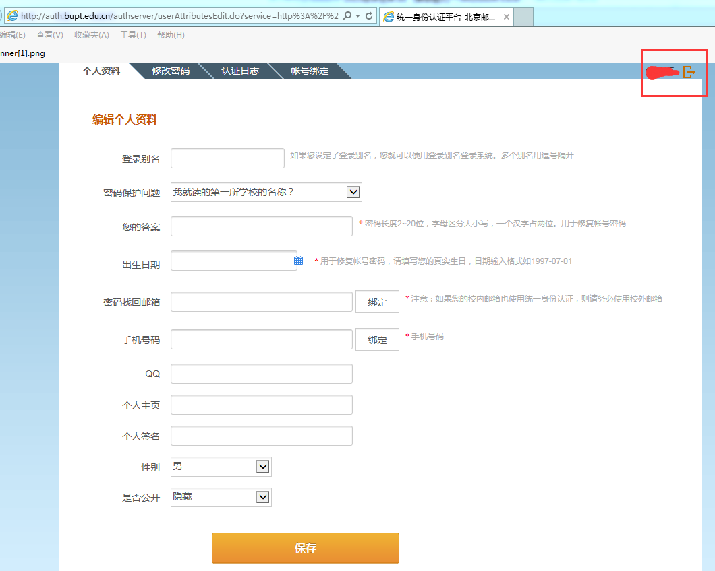

**问题2：**我是学校是教职工也是学校的学生，我已经用教工账户登录了统一身份认证平台，怎么切换成学生的身份进入研究生信息管理系统？

**答：**

方法1：用另外一个浏览器访问研究生信息管理系统，并以学生身份登录。

方法2：重启浏览器后，清空浏览器缓存（如下以清空IE浏览器缓存为例：Internet选项-常规，全部勾选，点击“删除”，再点击“确定”），再访问研究生信息管理系统，以学生身份登录统一身份认证平台。